货品参数需求
1、货品名称：定制中性笔（0.5mm）
单 位：支
数 量：720支
单 价：4.5元/支
详细参数：得力A12按压式中性笔（0.5mm）
货物图片：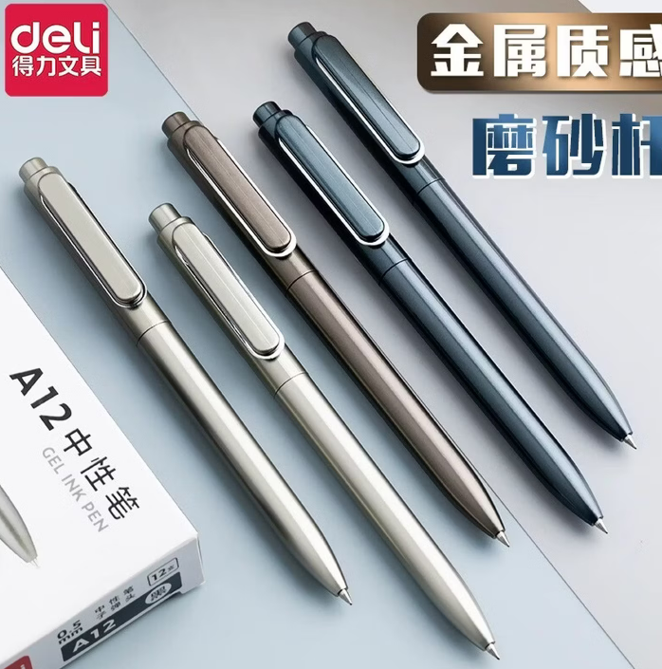

2、货品名称：定制中性笔（0.7mm）
单 位：支
数 量：380支
单 价：4.5元/支
详细参数：得力S96中性笔（0.7mm）
货物图片：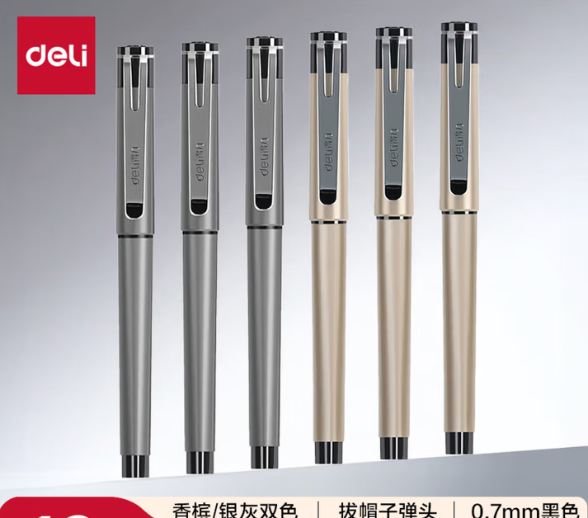
定制要求：每支笔需定制 刻字“安庆市皖宜项目咨询管理有限公司 联系电话：0556-5991169 网址：http://wyxmzx.com/”及下图企业徽章

注：1.定制内容及样式须根据采购人要求进行调整直至采购人满意，设计终稿经采购人审核通过后才可制作、供货；
2.需开具增值税专用发票（小规模纳税人需提供不低于3%点专票），报价含定制刻印、运输和增值税专用发票税等一切费用。

